NORME E CONSIGLI PRATICI PER LA COSTRUZIONE E MESSA A PUNTO DELLA ANTENNA EH IN VERSIONE RADIOAMATORIALE

73’ a tutti !!!
sono Stefano Galastri IK5IIR di Firenze.

La mia storia con questa novità nel campo delle antenne comincia più di tre anni fa, quando iniziai a fare esperienza con la CFA (crossed antenna fields) .
Per chi non ne ha mai sentito parlare , tale antenna è stata concepita verso la fine degli anni 80 ,e successivamente brevettata , da due fisici il dr. Kabbary ed il dr. Hately.
Tale antenna si presentò al mondo con una innovazione concettuale radicalmente diversa dalla antenna di Hertz. Il cuore dell’antenna è generare i campi E ed H in modo separato per poi ricombinarli per soddisfare il teorema di Poynting.
Anche il dipolo di Hertz soddisfa pienamente Poynting, ma l’origine dei campi E ed H avviene in modo diverso.
Dopo un po’ di tempo ottenni grandi risultati e, finalmente, riuscii ad uguagliare (+- 2db) il dipolo. Effettuai molti tests, collegamenti radio e misure che confermarono questo.

Circa un’anno fa ebbi la proposta da TED Hart W5QJR, di collaborare con lui per sviluppare la versione ham della EH antenna. Accettai con entusiasmo e, adesso, posso dire che il lavoro è compiuto. Questa nuova concezione rivoluzionerà il mondo delle antenne.
Presto Ted Hart avrà ultimato anche la versione broadcasting e proprio in questi giorni l’antenna broadcast è sotto test da parte delle FCC.

Queste mie note devono essere intese al fine di permettere a tutti i radioamatori di potersi costruire l’antenna con piena soddisfazione.

Io,e Marco Menozzi (IZ5EEP), abbiamo ricevuto la licenza da Ted Hart per la produzione e vendita in tutta Europa della versione ham della EH antenna. Tale antenna è coperta da brevetto e ne è proibita la diffusione commerciale. Caldeggiamo, però, l’autocostruzione per scopi personali. L’8 e il 9 settembre 2001 faremo il lancio mondiale dell’antenna alla fiera di Piacenza, siete tutti invitati. Parteciperemo a moltre altre manifestazioni, contattateci per avere le date e i luoghi.

Informazioni fondamentali
E’ molto importante visitare il sito di Ted Hart a leggere e stampare il documento…
”almost book” sotto la sezione “amateur” .
l’INDIRIZZO è: www.eh-antenna.com
E’ disponibile la traduzione integrale in italiano e la possiamo trasmettere via email a chi ne farà richiesta (info@eheuroantenna.com )
L’indirizzo del nostro sito commerciale è: www.eheuroantenna.com l’indirizzo di posta elettronica per contattarci è: info@eheuroantenna.com

Costruzione pratica
Per praticità farò riferimento alla versione dei 7 mhz, in quanto usa un diametro di tubo pratico, facile da maneggiare e grande abbastanza per prendere pratica…

- procurarsi un tubo di PVC del tipo da edilizia di tipo bianco o arancione del diametro di 100 mm (La versione che commercializzeremo è in vetroresina)
- procurarsi del foglio di rame o ottone o alluminio dello spessore di 0,1 mm
più spesso va bene lo stesso ma è inutile. Si può usare anche del foglio di alluminio del tipo da cucina. In questo caso scrivetemi e vi darò maggiori informazioni.
- procurarsi del filo elettrico da elettricisti della sezione di minimo di 4 mm quadri
circa 2 mm di spessore. (Per sola ricezione basta qualunque piccola sezione)
- due variabili in aria da 100 pf max spaziatura 1 mm min.
ATTENZIONE:
se si vuole fare l’antenna per frequenze dai 7 mhz in giù, il giusto valore per trovare la lunghezza dei due cilindri è diametro X 1.5.
Per Frequenze dai 10 mhz compresi in su, il valore giusto per moltiplicare è 3.14.
Quello che si influenza grandemente è il pattern o diagramma di radiazione dell’antenna.Per le F superiori ai 10 mhz è fondamentale avere un pattern di radiazione verticale più schiacciato ottimo per i DX.
Nelle bande basse è inutile che l’antenna “spari” molto basso tanto i segnali anche dx non sono presenti ad angoli verticali inferiori ai 10 gradi.

Usando il rapporto 1.5:1 , l’impedenza dell’antenna crescerà ancora portando più tensione sui caps. Quindi tenetene conto. Per 100 watts 1 mm di spaziatura è preciso, aumentando la potenza bisogna decisamente andare verso i 2 o 3 mm.Il vantaggio è che la corrente a r.f. sui cilindri sarà inferiore.

Comunque tenete presente bene questo specchietto:
sotto i 7 mhz compresi usare rapporto 1.5:1 con caps spaziati di più e valore totale INFERIORE rispetto alla tabella che trovate nel documento di TED, di circa la metà.
Es. 7 mhz eh con rapporto 3.14:1 caps di circa 63pf…diventano circa 30/31 pf con rapporto 1.5:1.
Le due bobine ,con il rapporto 1.5 a 1 DEVONO aumentare di spire (maggiore impedenza)

Procedimento 7 mhz eh

avvolgere due cilindri sopra il tubo con queste misure:
lunghezza = diametro x 1.5 = 10 x 1.5 = 15 cm ciascuno
spaziatura = diametro = 10 cm tra i due

L’antenna è finita…mica male eh ??

Suggerimenti importanti

Il filo che alimenta il cilindro superiore DEVE camminare circa nel mezzo al tubo.
Il filo che alimenta il cilindro inferiore DEVE camminare vicino alla parete del cilindro stesso.

Il filo che si connette al cilindro superiore DEVE essere collegato NEL bordo inferiore dello stesso.
Il filo che si connette al cilindro inferiore DEVE essere collegato NEL bordo superiore dello stesso e posizionato a 180° dal punto di connessione del precedente.

In pratica il punto dove si alimentano i due cilindri è compreso nell’area centrale.

Con Bordo, intendo proprio il bordo….Io sono solito fare un buco con il trapano a cavallo tra il PVC ed il rame. Poi, saldandolo, si modella il filo in modo che stia sul bordo. Si può limare l’eccesso con una limetta.

Per i due fili che viaggiano dentro al tubo, io uso filo rigido di rame.
E’ più facile mantenerli nella loro posizione (piegandoli ecc…)

AGGIUNGERE DUE SPIRE
Abbiamo deciso di aggiungere due piccole bobine formate da 1 spira ciascuna in serie ai cilindri.
Quando nei due cilindri si sviluppa radiazione, i fili che internamente portano l’energia r.f. dal network, irradiano INTERNAMENTE al tubo. Questo porta delle perdite. Quindi, avvolgete 1 spira sul tubo in concomitanza della parte inferiore del cilindro superiore .
Poi avvolgete un’altra spira in concomitanza della parte superiore del cilindro inferiore.
Queste due spire risulteranno in SERIE ai fili che vanno dal network ai cilindri stessi.
Avvolgetele a pochi mm dai bordi dei cilindri.
Quindi ,ricapitolando, il layout generale dell’antenna si presenterà così:

cilindro superiore
1spira
spazio
1 spira
cilindro inferiore
L2
C2
C1
L1
Coax

Lo spazio tra i cilindri DEVE rimanere pari al diametro.
La 2 spirette possono essere avvolte sopra al tubo non dentro.

NETWORK
Consiglio caldamente di usare variabili in aria all’inizio.
Poi potrete usare il tipo “hand made” che abbiamo studiato (vedi foto), ma solo DOPO.
… agli inizi bisogna acquisire di esperienza …
QUESTO PUNTO E’ FONDAMENTALE !!!!!!
Molti hanno voluto farli subito definitivi e si sono persi per strada….

Avvolgete 15 spire per la L2 e 14 spire per la L1 con spire serrate.
Lasciate circa 15 cm tra le due…non è critico…. noi usiamo avvolgere TUTTE le bobine nel medesimo verso.

Montate i caps alla meglio…io uso la colla calda, anche per fermare le spire.
E’ un prototipo, la farete bella dopo….

Per le bobine, insisto, usate filo elettrico da elettricisti, il filo smaltato lo userete in seguito quando avrete raggiunto la necessaria pratica.
Quindi avrete le due bobine una con una spira più dell’altra. OK???
La distanza tra le spire non deve essere inferiore ai 15 cm, ok?
Vedrete con l’esperienza che questa distanza influenza la banda passante.

Taratura
Abbiamo lavorato tantissimo per rendere questa importantissima procedura facile e riproducibile. Molti mi chiedono i valori dell’induttanza ecc…NON SERVE.
Procedete così:
Collegate un generatore a r.f. portatile (io uso l’mfj 259 è ottimo…) al connettore dell’antenna SENZA nessun coassiale…( !!!!)

…Trucchetti…
Per avere letture stabili sull’mfj ,impugnarlo con la mano sx mentre con la dx si muove la manopola della F.
In questo modo, se vogliamo poco ortodosso , sarete sicuri che quando collegherete il cavo coax. L’accordo rimarrà stabile e l’ 1:1 di ros sarà mantenuto.
Altra nota è quella di alimentare lo strumento di taratura con le batterie interne in quanto cavi di alimentazione e/o linee potenzialmente connesse a terra possono influenzare il circuito e fare shiftare la taratura quando collegherete il coassiale per “accendere” la vostra EH.
Ultima osservazione, esistono versioni simili all’ MFJ che potenzialmente potrebbero essere impiegate per le tarature. NON utilizzate strumentazioni che non siano schermate, voglio dire che ci sono strumenti con lo chassys in plastica, a causa del fortissimo campo generato “nell’ intimo” dell’ antenna si avranno grandi differenze tra l’accordo ottenuto e l’effettiva taratura dell’antenna.

Sintonizzate lo strumento a circa 7 mhz (in questa fase non è importante l’accordo sulla esatta frequenza operativa) e cercate il dip del ROS, adesso regolate con variazioni molto piccole c1 e c2 fino ad ottenere 1:1 . NON è IMPORTANTE quale sia il valore dei caps o la frequenza di risonanza in questa fase, importante è ottenere 1:1 di ros.
A questo punto, spostate con cura c1 e c2 per “andare in banda”. Dovreste arrivare ad avere 1:1 a 7.150 al fine di compensare il calo della frequenza di risonanza quando si porta l’antenna a 3-4 metri. (Le prime volte l’operazione può apparire lunga e difficile, con l’esperienza diverrà sempre più facile)
Per tutta la durata della taratura DOVETE guardare un misuratore di campo posto nelle vicinanze .Tale misuratore va messo in modo che la sua antenna sia all’altezza
DELL’AREA CENTRALE DEI DUE CILINDRI, perché è da li che esce la massima radiazione.
Cercate di ottenere 1:1 di ROS con il max segnale sul misuratore di campo
Controllate la banda passante a 2:1 di ROS, scrivetela su un pezzo di carta.
TOGLIETE una spira da ciascuna bobina e ricominciate da capo.( mantenete sempre 1 spira di differenza)
E’ IMPORTANTE la spira in eccesso va rimossa e risaldata di nuovo.Prese sulle bobine non sono ammesse.
Quando avrete trovato il massimo segnale sul mis, campo ( non muovetelo mai dalla posizione iniziale) otterrete ANCHE la massima banda passante. Quando avrete ottenuto il massimo segnale sul misuratore di campo avrete ANCHE la max. banda passante e la massima efficienza…
Adesso siete certi che il network è a posto. (le bobine dovranno essere 15 14 13 spire)
ORA potete mettere la linea coax.
IMPORTANTISSIMO: quando la linea sarà connessa cercate, variando la frequenza, il punto dove avete 1:1 di ros, leggete la frequenza, se è troppo bassa o troppo alta rispetto alla voluta prendete nota del “delta” tra il valore di taratura e quello rilevato, dovrete riconnettere lo strumento e ritoccare la taratura correggendo la taratura in più o meno il valore “delta” precedentemente rilevato.
SE NON ottenete 1:1 DOVETE ritarare comunque l’antenna.
E’ importante che otteniate 1:1 di ros CON la linea attaccata.

Attenzione….per non influenzare l’antenna, falsando la taratura, il mis. Di campo va posto ad una distanza pari alla lunghezza di UN cilindro…. nel nostro caso minimo a circa 20 cm…meglio 30cm …. sul perché di questo ci sarebbe da parlare un mese…
Tenete presente che questa NON è l’antenna di Hertz, qui tutto è stravolto….

Se non avete disponibile un generatore tipo mfj non importa. Potete usare lo smeter del tx. Importante che usiate BASSA potenza per la taratura.ok???

La logica di taratura è questa:
se diminuisco la L1 mi aumenterà il valore di C1…se aumenta C1 diminuisce C2
oppure
se diminuisco la L2 mi aumenterà C2…se aumenta C2 diminuisce C1
Vi consiglio di agire su L1 e C1 …di conseguenza ,poi, ritoccherete l’altra coppia.
Mantenete sempre una spira di differenza tra L1 e L2 (L2 maggiore di L1)

L’obiettivo finale massimo sarebbe quello di regolare le due bobine in modo che i due caps abbiano lo stesso valore +- 5 pf.
In questo modo il network si può considerare ben bilanciato e l’antenna sarà al suo massimo. Ogni rientro ad R.f. sulla stazione dovuto al forte campo ( vedi sotto) sarà minimizzato.

Comportamento con la linea
Tale antenna fonda nuovi comportamenti.
Seguitemi: dal momento che l’energia prodotta è pari o superiore al dipolo full size, si avrà una grossa concentrazione di rf nelle vicinanze dell’antenna. Stiamo generando un’onda in 40 metri da un’antenna lunga 40 cm….
Quindi, cosa succede? dopo circa 10 metri dall’antenna l’onda avrà ripreso la sua dimensione naturale, diciamo che esce compressa dalla sfera ideale compresa nell’ antenna, il campo intorno all’antenna è fortissimo, molto più del dipolo che ha una superficie naturale maggiore. La tratta iniziale del cavo coassiale viene “investita” da un forte campo esterno. Questo può causare che una parte di rf raggiunga la stazione generando un aumento del ros (Anche molto forte).
Questo è il motivo per cui noi suggeriamo alcune note da tenere sempre ben presenti:

a) Una delle attenzioni più importanti è quella di mantenere il cavo parallelo al palo per tutta la sua lunghezza evitando di far “volare “il coax a mezz’aria.

b) L’ideale è mantenere l’antenna sopra la stazione e non a fianco.

c) Dove, quanto sopra, non fosse possibile, diviene di estrema importanza avere una buona TERRA RF nella stazione.

d) Se non fosse disponibile, inserire un circuito serie LC con uno spezzone di filo alla massa del tx sintonizzandolo per la max corrente. In questo modo otterrete una MASSA RF VIRTUALE che toglierà ogni influenza dovuta al rientro RF riportando il valore del ros a quello di taratura.

Ripetiamo che se avrete la possibilità di montare l’antenna ad almeno 3 o 4 metri sopra la stazione non ci saranno problemi.

Sosteniamo che la linea non irradia. Possiamo garantirvi che la linea non c’entra niente con la EH antenna ben montata e ben tarata. Basta variare la lunghezza del coassiale per renderesi conto che le prestazioni sono uguali. Potete usare anche 1 metro di coassiale (in 40 metri) e vedrete che l’antenna rende sempre uguale.

Per le ragioni del forte campo di cui sopra, vi sconsigliamo di operare con l’antenna vicina.
In effetti è così piccola che viene voglia di tenerla sul comodino…. il bello è che funziona bene anche li…!!! (Ovviamente con una attenuazione sulla resa… del resto tutte le antenne vanno tenute ben libere e una EH non fa, almeno in questo, eccezioni)

La polarizzazione

Vogliamo essere chiari, precisi e sinceri, per cui non possiamo tralasciare uno degli aspetti fondamentali.

La polarizzazione è importante, la EH standard (con rapporto 3.14:1 ) ha un guadagno rispetto al dipolo perché il pattern (che sarà presto reso disponibile) risulta abbastanza simile a quello di una yagi.. ma sviluppato su tutti i 360°. La EH antenna standard (3.14:1) ha un lobo di radiazione MOLTO “schiacciato” questo è il motivo per cui il posizionamento della vostra EH è molto importante, anche al fine di comprendere i motivi per i quali si possono osservare varianti rispetto ai dipoli, alle long wire e ad altre antenne. Noi suggeriamo di montarla verticale.
Il diagramma di radiazione dell’antenna è ottimizzato per un rendimento ottimo per segnali vicini o lontani per le rispettive F di utilizzo a seconda del rapporto da impiegare

Queste sono le due caratteristiche che dovrete sperimentare alla fine:

1) direttività-pattern ( inclinando il palo dai 30 ai 60 gradi) Per antenne superiori ai 10 mhz compresi.(3.14:1 ratio)
2) rumore in ricezione molto più basso
3) elevata efficienza
Se sarà così vorrà dire che avrete costruito la vostra EH in maniera perfetta!!!

Contattateci per ogni dubbio, saremo lieti di aiutarvi nelle vostre costruzioni.
Fateci sapere come vanno le vostre sperimentazioni.

Sinceri 73’ Stefano Galastri IK5IIR stefano@eheuroantenna.com
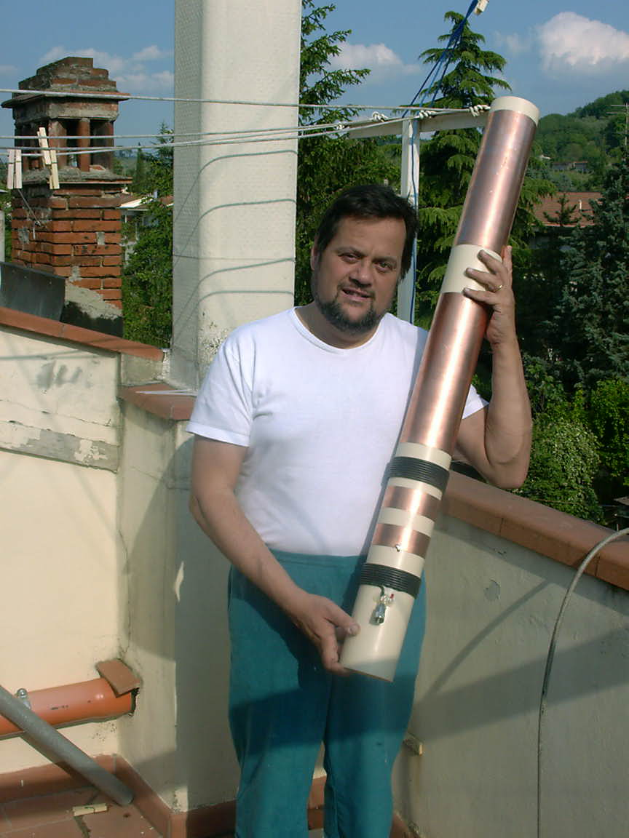
questo sono io con un prototipo dei 40 metri 3.14:1 ratio (vecchio rapporto da non usare per 7)

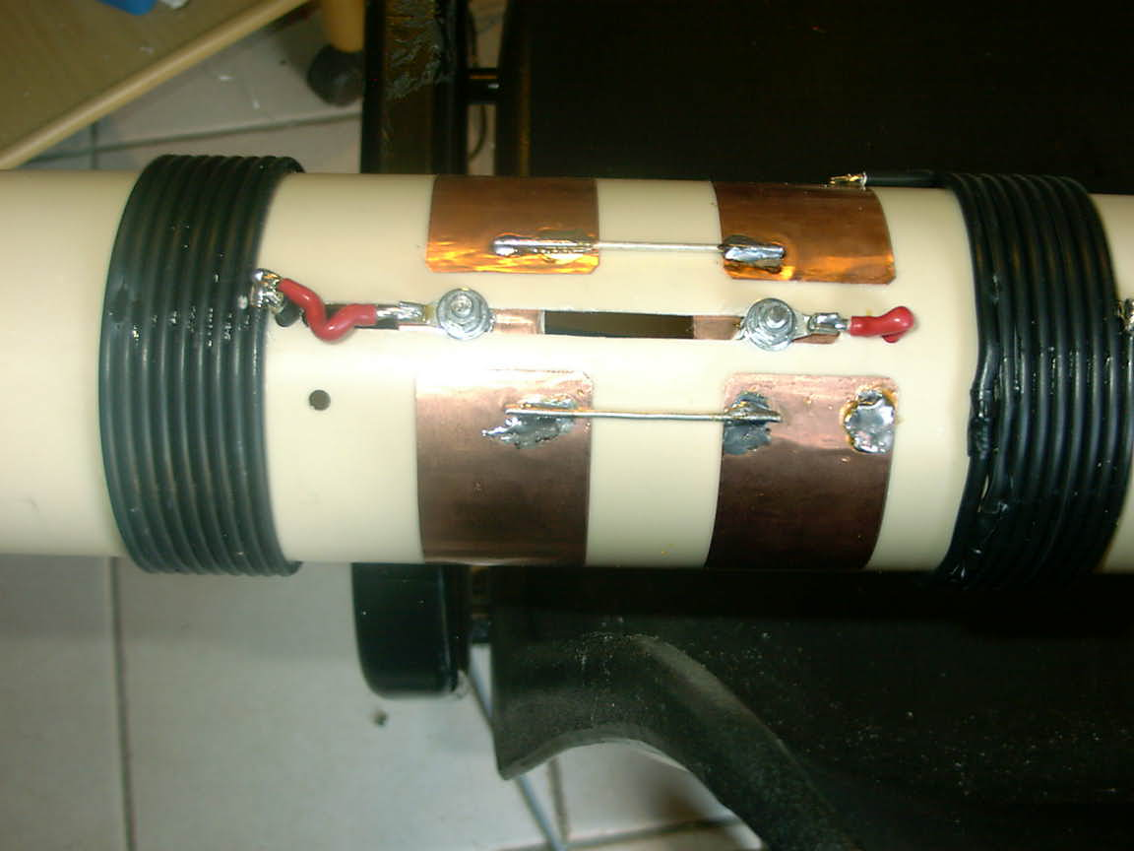

Attenzione!!!!
Questa è un’idea di come si possono realizzare i caps. L’attuale configurazione NON rispecchia questa qui raffigurata..Ancora una volta raccomandiamo i variabili in aria..ok???

